Journées scientifiques du CNFRS

" Nanosciences et radioélectricité"

Paris, les 20 et 21 mars 2007

Métamatériaux à phase électroniquement variable pour antenne reconfigurable
Electronically phase varying metamaterial for steerable antenna

A. Ourir*, S. N. Burokur**, A. de Lustrac***

IEF, Univ. Paris-Sud, UMR 8622 ; CNRS, Orsay, F-91405
*abdelwaheb.ourir@ief.u-psud.fr, ** nawaz.burokur@ief.u-psud.fr, ***andre.delustrac@ief.u-psud.fr

Résumé
Une Surface Partiellement Réfléchissante (SPR) composée d’un métamatériau composite à phase variable, par l’insertion de composants électroniques actifs, est proposée pour la conception d’une antenne à cavité type Fabry Pérot reconfigurable. Cette SPR est constituée de deux grilles de pistes métalliques, une inductive et une capacitive, sur les deux faces d’un substrat diélectrique. Des diodes varicaps sont insérées sur la grille capacitive entre deux pistes adjacentes et selon la tension de polarisation appliquée sur les varicaps, la phase de cette SPR varie. Un prototype de cette SPR est modélisé et fabriqué. Des mesures sont faites afin de visualiser le décalage en fréquence de la phase à la réflexion ou encore le saut de phase à une fréquence donnée pour un changement de tension de polarisation. Cette SPR est ensuite utilisée dans une antenne à cavité ultra-compacte (0,5 mm pour une fréquence de 8 GHz) pour observer le décalage en fréquence de la résonance de l’antenne en fonction de la tension de polarisation. Les diagrammes de rayonnement dans les plans E et H issus de mesures faites en chambre anéchoïque montrent une nette amélioration de la directivité de l’antenne à cavité basée sur l’utilisation d’un métamatériau par rapport à l’antenne toute seule.

Mots clés : métamatériau, diodes varicaps, phase variable, antenne reconfigurable.
Summary
A Partially Reflecting Surface (PRS) composed of a composite phase varying metamaterial, by the insertion of active electronic components, is proposed for the design of a steerable Fabry Pérot cavity antenna. This PRS is made of two grids, one inductive and one capacitive, composed of metallic strips milled on the two faces of a dielectric substrate. Varicap diodes are incorporated into the capacitive grid between two adjacent strips and depending on the applied bias voltage, the phase of the PRS varies. A prototype is designed and fabricated. Measurements are done in an anechoic chamber so as to observe the frequency shift of the reflection phase or also the phase jump at a desired frequency when the bias voltage is tuned. The PRS is then used in an ultra-compact cavity antenna (0.5 mm for an 8 GHz frequency) in order to observe the shift of the resonance frequency of the antenna when the bias voltage changes. E- and H-planes radiation diagram measurements done in an anechoic chamber show a clear enhancement of the metamaterial-based cavity antenna directivity compared to the antenna alone.

Keywords: metamaterial, varicap diodes, phase varying, steerable antenna.

Introduction
La restriction sur l’épaisseur de demi-longueur d’onde (λ/2) imposée pour une cavité type Fabry Pérot peut être levée en utilisant des cavités à base de métamatériaux [1-4], dans le but de réaliser des antennes ultra-compactes. La solution consiste à utiliser une Surface Partiellement Réfléchissante à base d’un métamatériau dont la phase à la réflexion dépend de la fréquence. Une cavité d’épaisseur très faible devant la longueur d’onde (λ/60) utilisant un métamatériau composite bidimensionnel (périodicité 2-D des motifs élémentaires), composée à la fois d’une grille capacitive et d’une grille inductive, a été conçue par notre équipe pour des applications aux antennes directives ultra-compactes [3-4].
Récemment, nous avons proposé une nouvelle topologie pour une SPR à base d’un métamatériau unidimensionnel où une variation de phase locale (passive) est obtenue. Cette variation est possible en faisant varier localement la capacité de la SPR. Ceci se fait en incrémentant de façon régulière l’espacement entre les motifs métalliques de la grille capacitive et en gardant fixe le pas de la grille inductive constituant la SPR [5]. Cette SPR à phase variable nous a ainsi permis de modéliser des cavités d’épaisseur λ/30 où la direction du faisceau de l’antenne peut être contrôlée de ±30°. Cependant cette solution pour dépointer le faisceau d’une antenne a une certaine limite dans la mesure où il nous faut des dimensions latérales de la cavité plus grandes si l’on veut augmenter le dépointage. De plus, pour contrôler dynamiquement le dépointage, nous envisageons le cas d’une SPR à phase localement variable par le biais d’éléments actifs externes [6].
Dans ce papier, nous présentons donc une SPR où la phase est variable en fonction de la fréquence via l’insertion de diodes varicaps entre deux pistes adjacentes de la grille capacitive. Cette SPR active est ensuite utilisée dans une antenne à cavité pour montrer le décalage fréquentiel de la résonance de l’antenne en fonction de la tension de polarisation des éléments actifs. Les diagrammes de rayonnement dans les plans E et H correspondant aux différentes fréquences de résonances de la cavité sont présentés.

- SPR active à phase variable
La SPR à base de métamatériau composite est formée de deux grilles de pistes métalliques, gravées sur les deux faces d’un substrat FR3 (ε_{r} = 3,9 et tanδ = 0,0197) comme illustré par la cellule unité de la figure 1(a). Les pistes de chaque grille étant perpendiculaires, l’une jouera le rôle de grille capacitive et l’autre de grille inductive suivant la polarisation du champ E. Dans notre cas, lorsque le champ E est parallèle aux pistes, la grille est inductive (grille supérieure de la figure 1(b)), et dans le cas contraire, la grille est capacitive (grille inférieure de la figure 1(b)). Afin de faire varier fréquentiellement la phase de la SPR, une variation de la capacité doit être appliqué entre les pistes de la grille capacitive. Des diodes varicaps sont utilisées dans ce but et sont insérées sur la grille capacitive entre deux pistes adjacentes tous les 6 mm (Fig. 1(c)). La grille inductive montrée sur la figure 1(d) quant à elle reste passive sans aucune variation de l’inductance.

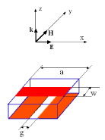  h  (a) | 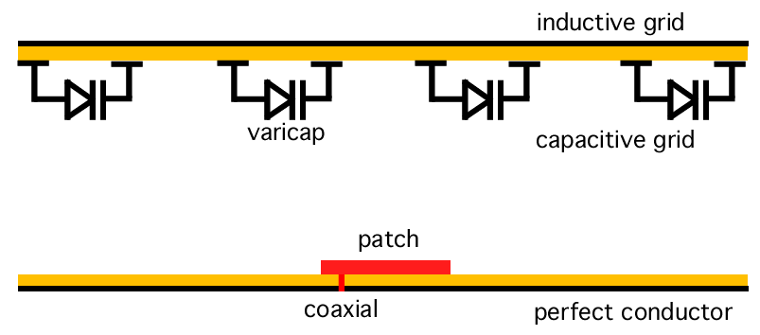  (b)
varicap  (c) | (d)
Fig. 1 : SPR à phase électroniquement variable. (a) Cellule unité. (b) Schéma de la cavité. (c) Grille capacitive de la SPR incluant des diodes varicaps. (d) Grille inductive de la SPR.

Selon la tension de polarisation appliquée sur les varicaps, la capacité de la SPR varie en fonction de la fréquence, faisant ainsi évoluer la phase de cette SPR active comme illustré sur la figure 2(a) par des mesures faites sur le prototype.
Lorsque la tension de polarisation des diodes de varie de 0 V à 5 V, on note un décalage de la phase en réflexion vers les hautes fréquences dû à une diminution de la capacité entre les pistes (Fig. 2(a)).

- Cavité
La SPR active décrite dans le paragraphe précédent est utilisée ensuite dans une antenne à cavité ultra-compacte d’épaisseur h = 0,5 mm comprenant une antenne microruban circulaire de rayon 5,4 mm résonant à environ 8 GHz. Deux importantes observations sont faites et sont présentées sur la figure 2(b). Premièrement, comme pour la réponse de phase, lorsqu’on fait varier la tension de polarisation de 0 V à 10 V, on note ici un décalage vers les hautes fréquences de la résonance de la cavité dû à une diminution de la capacité de la SPR. Deuxièmement, nous notons une augmentation de l’amplitude de la résonance pour la variation de 0 V à 10 V, indiquant une amélioration de l’adaptation de la cavité. Cette amélioration en adaptation s’explique par le fait que la cavité est de mieux en mieux adaptée pour la hauteur h = 0,5 mm imposée, lorsque la tension de polarisation varie de 0 V à 10 V. Si l’on changeait la hauteur h de la cavité, on obtiendrait l’adaptation la plus forte à une autre fréquence de résonance car celle-ci dépend aussi bien de la phase de la SPR que de la hauteur h comme nous le montre la relation suivante :
$h=\frac{λ}{4π}(φ_{\text{PRS}}+φ_{r})±N\frac{λ}{2}$ (1)
où λ est la longueur d’onde correspondant à la fréquence de fonctionnement de la cavité, φ_{PRS} correspond à la phase en réflexion de la SPR et φ_{r} correspond à la phase à la surface du substrat sur lequel est placée l’antenne d’excitation.

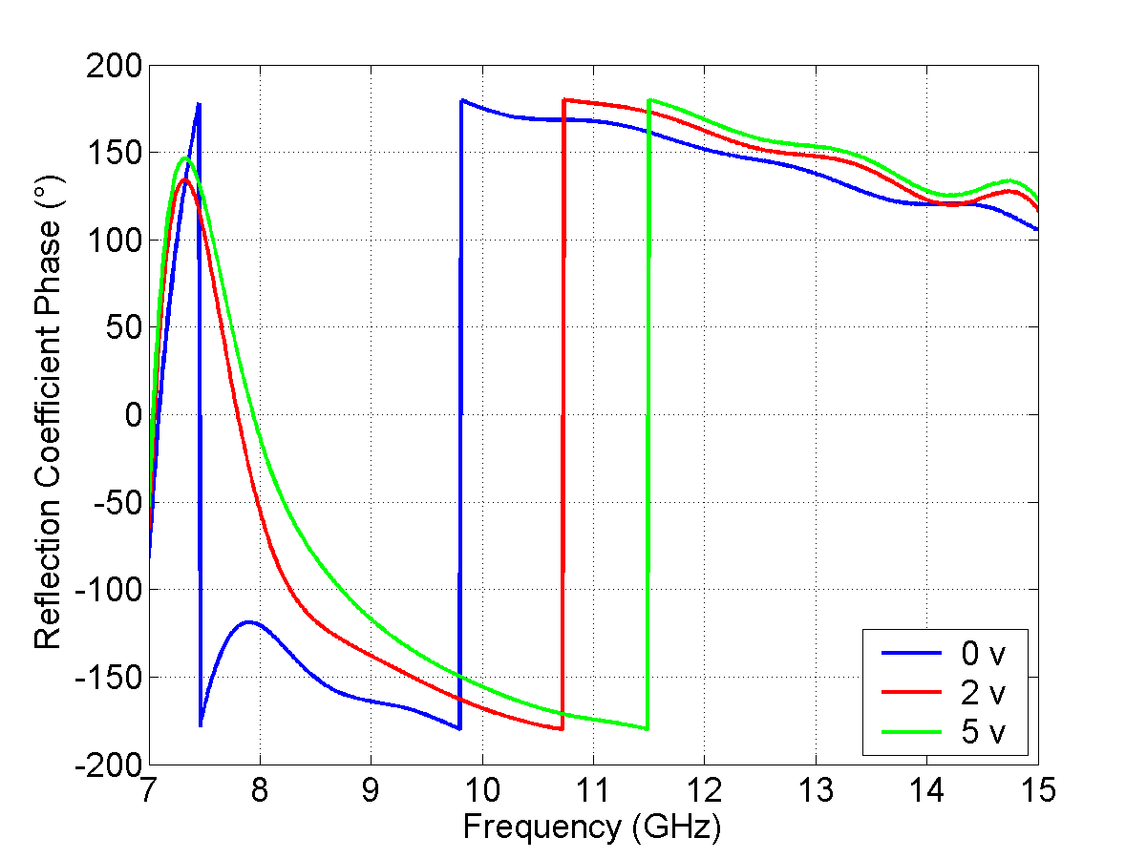  (a) | 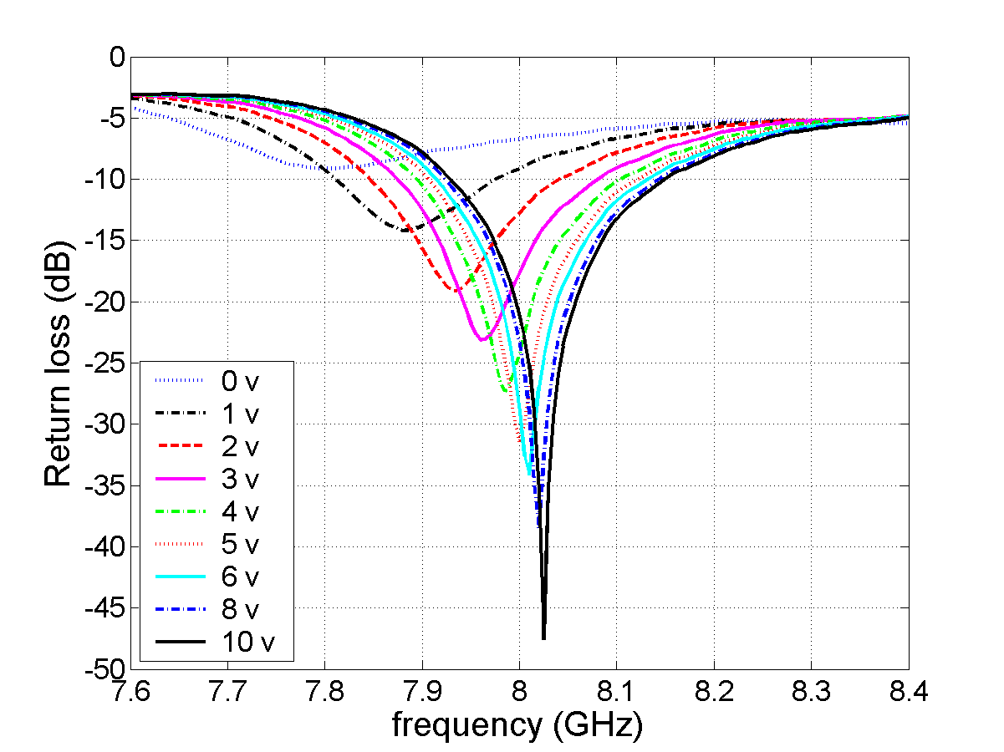  (b)
Fig. 2 : SPR à phase électroniquement variable. (a) Phase à la réflexion (S₁₁ (deg)) pour 0 V, 2 V et 5 V. (b) Adaptation (S₁₁ (dB)) mesurée de la cavité pour une variation de tension de polarisation de 0 V à 10 V.

Des mesures du diagramme rayonnement de la cavité faites en chambre anéchoïque sont présentées sur la figure 3. Ces diagrammes dans le plan E (φ = 90°) (Fig. 3(a)) et H(φ = 0°) (Fig. 3(b)) sont tracés pour l’antenne seule et pour la cavité à quelques fréquences correspondant à la meilleure adaptation suivant le tension de polarisation. En faisant évoluer la capacité de la SPR par une variation de tension de polarisation des diodes varicaps, une meilleure directivité est obtenue avec la cavité à base de métamatériau composite par rapport à l’antenne toute seule. On passe ainsi d’une largeur de faisceau de 100° à -3 dB pour l’antenne seule à une largeur de 50° pour l’antenne à métamatériau (Fig. 3(b)). Cependant, on note sur la figure 3(a) un niveau de lobe secondaire relativement important. Ce niveau important peut-être dû à un couplage trop important entre la SPR à base de métamatériau composite et l’antenne. Une optimisation de la cavité devrait permettre de réduire ce niveau de lobe secondaire. Cette étude est en cours.

Conclusion
Un métamatériau à phase électroniquement variable en fonction de la fréquence via l’insertion de diodes varicaps a été proposé pour la conception d’une cavité ultra-compacte de type Fabry Pérot. La résonance de cette cavité peut être ajustée en fréquence selon la tension de polarisation appliquée. Nous avons aussi montré que la directivité de la cavité était améliorée pour plusieurs fréquences correspondant à l’adaptation de celle ci. Ce travail se poursuit dans le but d’aboutir à un dépointage angulaire du faisceau de l’antenne via l’utilisation d’éléments actifs. Ceci dans le but d’augmenter le dépointage obtenu de façon passive en incrémentant de manière régulière l’espacement entre les motifs métalliques de la grille capacitive et en gardant fixe le pas de la grille inductive constituant la SPR.

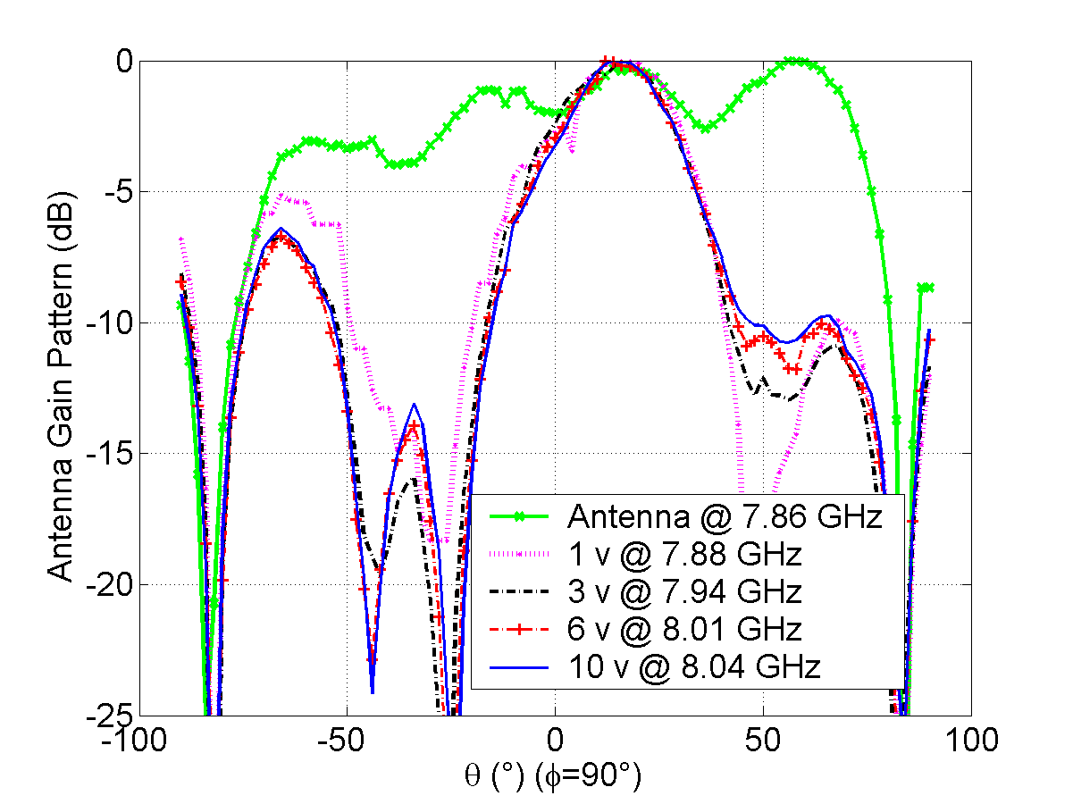  (a) | 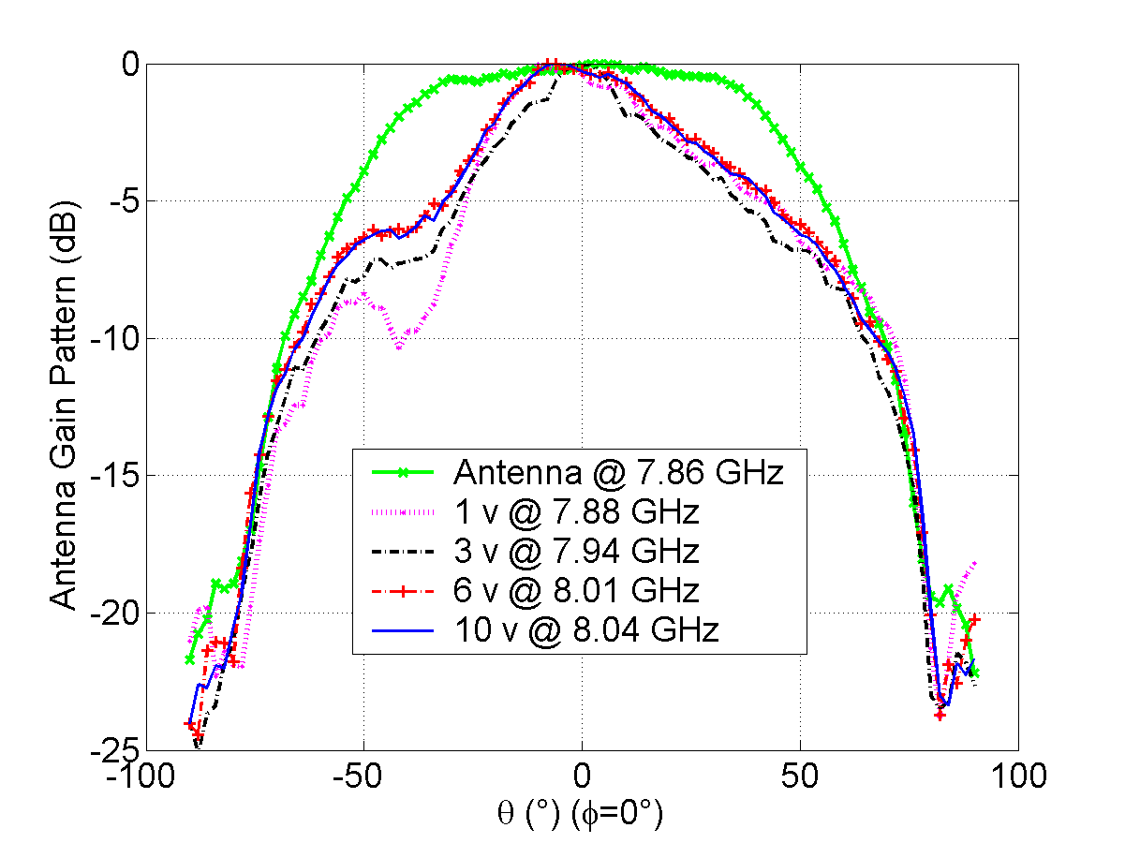  (b)
Fig. 3 : Diagrammes de rayonnement pour l’antenne seule et la cavité avec une tension de polarisation de 1 V, 3 V, 6 V et 10 V. (a) Plan E (φ = 90°). (b) Plan H(φ = 0°).

Références bibliographiques

- P. Feresidis, G. Goussetis, S. Wang, and J. C. Vardaxoglou, “Artificial Magnetic Conductor Surfaces and their application to low-profile high-gain planar antennas”, IEEE Trans. Antennas Propag., vol. 53, no. 1, pp. 209–215, Jan. 2005.
- L. Zhou, H. Li, Y. Qin, Z. Wei, and C. T. Chan, “Directive emissions from subwavelength metamaterial-based cavities”, Appl. Phys. Lett., vol. 86, pp. 101101-1–101101-3, 2005.
- A. Ourir, A. de Lustrac, and J.-M. Lourtioz, “All-metamaterial-based sub-wavelength cavities (λ/60) for ultrathin directive antennas”, Appl. Phys. Lett., vol. 88, pp. 084103-1– 084103-3, 2006.
- A. Ourir, A. de Lustrac, and J.-M. Lourtioz, “Optimization of metamaterial based subwavelength cavities for ultracompact directive antennas”, Microw. and Opt. Technol. Lett., vol. 88, pp. 084103-1– 084103-3, 2006.
- A. Ourir, S. N. Burokur, and A. de Lustrac, “Steerable ultra-thin directive antenna from a metamaterial-based subwavelength cavity”, in Proc. International Workshop on Antenna Technology 2007, Cambridge, UK, March 2007 (accepted to be published).
- A. Ourir, S. N. Burokur, and A. de Lustrac, “Bidimensional phase-varying metamaterial for steering beam antenna”, in SPIE Proc. International Congress on Optics and Optoelectronics 2007, Prague, Czech Republic, April 2007 (accepted to be published).

